ПРОЄКТДОГОВОРУ№ _______
ПРО ЗАКУПІВЛЮ ТОВАРУ ЗА ДЕРЖАВНІ КОШТИ

с. Лютіж “ ____ ” _________ 2023 року

Військова частина А3723 в особі командира військової частини А3723______________________ який діє на підставі “Положення про військове (корабельне) господарство Збройних Сил України”(далі – Замовник) з однієї сторони, і _____________________ в особі_____________________________, якій діє на підставі Свідоцтва про державну реєстрацію __________________від “____” _____________ року (далі – Учасник) з іншої сторони, разом – Сторони, уклали цей договір про таке (далі – Договір):

I. ПРЕДМЕТ ДОГОВОРУ
1.1. Учасник зобов’язується у 2023 році поставити ставниці для зберігання зброї, металеві шафи бухгалтерські та архівні (код ДК 21:201544420000-0 «Будівельні товари») (далі – Товар), а Замовник – прийняти та оплатити такий Товар на умовах цього Договору.
1.2. Найменування Товару, його асортимент, якість (ДСТУ), кількість та ціна за одиницю визначено у Специфікації (Додаток № 1), яка є невід’ємною частиною цього Договору.
1.3. Обсяги закупівлі Товару за цим Договором можуть бути зменшені залежно від реального фінансування видатків державного бюджету, або у випадку зменшення потреби Замовника у Товарі.
1.4. Підставами для укладання договору є наявна поточна потреба у здійсненні закупівель товарів, необхідних під час дії правового режиму воєнного стану в Україні, який введений Указом Президента України від 24.02.2022 року № 64/2022“Про введення воєнного стану в Україні” (зі змінами) та постанова Кабінету Міністрів України №1275 від 11.11.2022 року «Про затвердження особливостей здійснення оборонних закупівель на період дії правового режиму воєнного стану» (зі змінами).

II. ЯКІСТЬ ТОВАРУ
2.1. Учасник повинен передати (поставити) Замовнику Товар, який відповідає вимогам, що зазначені у Додатку 2 до цього договору..
2.2. Приймання Товару за кількістю та якістю (за документами про якість Товару) буде здійснюватись представником Замовника в присутності представника Учасника на складі Замовника.
2.3. Замовник може відкласти приймання Товару за кількістю та якістю, доки Учасник не надасть документи, що підтверджують кількість та якість поставленого Товару.
2.4. Замовник наділений правом самостійно фіксувати неналежну якість Товару шляхом складання відповідного акту і такий акт буде мати таку ж юридичну силу як спільно складений Сторонами. Оцінка Товару сумнівної якості здійснюється на підставі органолептичних властивостей такого Товару.
Якщо Товар, поставлений Замовникові, або його частина виявиться невідповідної якості та/або не відповідає умовам Договору, Учасник зобов'язується протягом 3 (трьох) діб. з моменту повідомлення Замовника про неякісний Товар замінити такий Товар на Товар належної якості.
Письмовеповідомлення про неякісний Товар направляється Замовником з електронної адреси Замовника на електронну адресу Учасника у вигляді сканованого листа в pdf-форматі за підписом уповноваженої особи Замовника.
2.5. Приймання Товару за кількістю та якістю у всіх випадках, не врегульованих цим Договором, здійснюється згідно з чинним законодавством України.

III. ЦІНА ДОГОВОРУ
3.1. Ціна цього Договору становить ________(___________________) гривень, у тому числі ПДВ 20% - _____ (_________________________) гривень з врахуванням транспортних витрат.
3.2. Ціна цього Договору може бути змінена у випадку визначеному діючим законодавством України.

IV. ПОРЯДОК ЗДІЙСНЕННЯ ОПЛАТИ
4.1. Розрахунки проводяться шляхом оплати Товару Замовником безготівковим платежем, у національній валюті протягом 30 (тридцяти) календарних днів, на розрахунковий рахунок Учасника, після пред’явлення Учасником рахунку на оплату Товару, на підставі належним чином оформленої Учасником та підписаної Сторонами видаткової накладної.
У разі затримки бюджетного фінансування остаточний розрахунок за наданий Товар здійснюється протягом 5 (п’яти) банківських днів з дати отримання Замовником коштів на свій реєстраційний рахунок.
4.2. Платником за цим Договором є військова частина А3723.

V. ПОСТАВКА ТОВАРУ
5.1. Поставка Товару здійснюється партіями за письмовою заявкою Замовника, направленоюУчаснику електронною поштою.Письмова заявка направляється Замовником з електронної адреси Замовника на електронну адресу Учасника _________ у вигляді сканованого листа в pdf-форматі.
Одночасно, Замовник в телефонному режимі може повідомити Учасника за телефоном ___________ про направлення йому письмової заявки на його електронну адресу.
Протягом 4-х годин з моменту отримання письмової заявки Замовника на свою електронну адресу, Учасник зобов’язаний направити на електронну адресу Замовника письмове підтвердження у вигляді сканованого листа в pdf-форматі за підписом уповноваженої особи Учасника про отримання письмової заявки Замовника на поставку товару.
Сторони узгодили, що надсилання скан-копій листів в pdf-форматі за їх електронними адресами прирівнюється до обміну письмовими документами між Сторонами.
Учасник зобов’язаний забезпечити безперебійну роботу електронної пошти, зазначену в даному пункті Договору. В іншому випадку, до нього будуть застосовані приписи розділу VII даного Договору, якщо Товар не буде поставлений Замовнику протягом 15 (п'ятнадцять) календарних днів з дати направлення письмової заявки Замовника.
Кінцевий термін поставки Товару – до 01.10.2023 року.
5.2. Одержувачем Товару та місцем поставки (передачі) Товару є військова частина А3723, с. Лютіж.
5.3. Відвантаження Товару здійснюється силами Учасника у кількості, зазначеній у заявці Замовника.Товар повинен бути поставлений Замовнику протягом 3(трьох) діб з дати отримання письмової заявки Замовника.
5.4. Товар доставляється на склад Замовника автомобільним транспортом за рахунок Учасника у відповідності з визначеними правилами транспортування Товару.
5.5. Оскільки оплата Товару здійснюється за рахунок коштів Державного бюджету, сторони домовились, що у разі несвоєчасного або не повного надходження коштів на відповідне забезпечення, Замовник звільняється від відповідальності за неналежне виконання грошових зобов’язань.

VI. ПРАВА ТА ОБОВ’ЯЗКИ СТОРІН
6.1 Замовник зобов’язаний:
6.1.1. Своєчасно та в повному обсязі оплатити поставлений Товар в порядку, передбаченому цим Договором;
6.1.2. Забезпечити своєчасне прийняття Товару, як тільки Учасник належним чином передасть його у власність Замовника, на умовах цього Договору;
6.1.3. Нести всі витрати, пов’язані з Товаром і всі ризики, яких він може зазнати, з моменту передачі його у власність Замовника, після підписання Сторонами видаткових документів.
6.2. Замовник має право:
6.2.1. Достроково розірвати цей Договір у разі невиконання Учасником взятих на себе зобов’язань, повідомивши його про це у строк 5 (п’ять) діб;
6.2.2. Контролювати поставку Товару у строки, встановлені цим Договором;
6.2.3. Зменшувати обсяг закупівлі Товару та ціну цього Договору залежно від реального фінансування видатків. У такому разі Сторони вносять відповідні зміни до цього Договору;
6.2.4. Повернути рахунок Учаснику без здійснення оплати в разі неналежного оформлення документів, зазначених у пункті 4.1. розділу ІV цього Договору;
6.2.5. Відкласти приймання Товару за кількістю та якістю, доки Учасник не надасть документи, що підтверджують кількість та якість поставленого Товару;
6.2.6. При виявленні представником Замовника невідповідності якості або кількості отриманого Товару відвантажувальним документам або документам про якість Товару, який поставляється, Учасник за свій рахунок зобов’язаний здійснити поставку Товару належної кількості та якості протягом 3(трьох) діб.
6.3. Учасник зобов’язаний:
6.3.1. Забезпечити поставку Товару у строки, встановлені цим Договором;
6.3.2. Забезпечити поставку Товару, якість якого відповідає умовам, зазначеним у розділі ІІ цього Договору;
6.3.3. Передати Товар у власність Замовника разом з усіма супроводжувальними документами, передбаченими пунктом 4.1. розділу IV цього Договору;
6.3.4. Нести всі ризики, яких може зазнати Товар та витрати, пов’язані з Товаром, до моменту його передачі Замовникуі підписання Сторонами акту якості Товару;
6.3.5. Повідомити Замовника про дату, коли Товар буде наданий у його розпорядження, не пізніше ніж за одну календарну добу до дня поставки.
6.4. Учасник має право:
6.4.1. Своєчасно та в повному обсязі одержувати плату за поставлений Товар відповідно до умов цього Договору.
6.4.2. Здійснити поставку Товару достроково за письмовим погодженням Замовника.
6.4.3. Достроково розірвати цей Договір у разі невиконання Замовником зобов’язань, взятих на себе за умовами цього Договору (крім несвоєчасної оплати Товару у зв’язку із затримкою бюджетного фінансування), повідомивши Замовника про це у строк 5 діб.

VII. ВІДПОВІДАЛЬНІСТЬ СТОРІН
7.1. У разі невиконання або неналежного виконання своїх зобов’язань за Договором Сторони несуть відповідальність, передбачену чинним законодавством України та умовами цього Договору.
7.2. За порушення умов зобов’язання щодо якості Товару з Учасника стягується штраф у розмірі 20 (двадцяти) відсотків вартості поставленого неякісного Товару.
7.3. За порушення строків передачі Товару з Учасника стягується пеня у розмірі 0,1 відсотка вартості Товару, з якої допущено прострочення передачі за кожний день прострочення, а за прострочення понад тридцять днів або за відмову від передачі Товару з Учасника додатково стягується штраф у розмірі 7 відсотків вказаної вартості. Пеня, що передбачена даним пунктом Договору, нараховується протягом усього строку прострочення без будь-яких обмежень строків нарахування.
7.4. Розмір збитків, а також неустойки, який підлягає відшкодуванню Учаснику за несвоєчасність грошових розрахунків (крім випадку передбаченому у п. 7.5), не може бути більшим за суму заборгованості, скоригованої на офіційний індекс інфляції за відповідний період (час прострочення). Відповідно до ч. 2 ст. 625 Цивільного кодексу України та ч. 6 ст. 231 Господарського кодексу України для встановлення розміру відповідальності Замовника Сторони встановили інший розмір відсотків: 0 (нуль) процентів.
7.5. Замовник звільняється від будь-якої відповідальності за несвоєчасну оплату Товару в зв’язку із затримкою бюджетного фінансування.
7.6. Незалежно від сплати штрафних санкцій Сторона, що порушила договірні зобов’язання, відшкодовує іншій Стороні завдані в результаті цього збитки без урахування розміру неустойки.
7.7. Сплата штрафних санкцій і відшкодування збитків, завданих невиконанням або неналежним виконанням обов’язків, не звільняють Сторони від виконання зобов’язань за договором в натурі, крім випадків, передбачених законодавством та цим Договором.
7.8. У разі невиконання або неналежного виконання Учасником зобов’язань за цим Договором Замовник відмовляється від встановлення на майбутнє господарських відносин із Учасником.

VIII. ОБСТАВИНИ НЕПЕРЕБОРНОЇ СИЛИ
8.1. Сторони звільняються від відповідальності за невиконання або неналежне виконання зобов'язань за цим Договором у разі виникнення обставин непереборної сили, які не існували під час укладання Договору та виникли поза волею Сторін (аварія, катастрофа, стихійне лихо, епідемія, епізоотія, війна тощо).
8.2. Сторона, що не може виконувати зобов'язання за Договором унаслідок дії обставин непереборної сили, повинна не пізніше ніж протягом п’яти робочих днів з моменту їх виникнення повідомити про це іншу Сторону у письмовій формі.
8.3. Доказом виникнення обставин непереборної сили та строку їх дії є відповідний документ-сертифікат, виданий Торгово-Промисловою палатою України або регіональною торгово-промисловою палатою.
8.4. Невиконання або неналежне виконання Постачальником п.8.2-8.3 цього Договору, позбавляє останнього права посилатися на обставини непереборної сили та не звільняє його від відповідальності за порушення зобов’язань.

IX. РИЗИКИ ІСТОТНОЇ ЗМІНИ ОБСТАВИН
9.1. У разі істотної зміни обставин, якими Сторони керувалися при укладанні цього Договору, він може бути змінений за згодою Сторін відповідно до статті 652 Цивільного кодексу України та (або) пункту четвертого частини п’ятої статті 41 Закону України “Про публічні закупівлі”, якщо вини змінились настільки, що якби Сторони могли це передбачити, вони не укладали його на інших умовах.
9.2. Обов’язковою підставою для ініціювання Учасником зміни цього Договору за наслідками істотної зміни обставин (виникнення документально підтверджених об’єктивних обставин, що спричинили продовження строку дії договору та виконання зобов’язань за ним), які Сторони не могли передбачити, є висновок Торгово-промислової палати України про обґрунтування істотної зміни обставин (виникнення документально підтверджених об’єктивних обставин, що спричинили продовження строку дії договору та виконання зобов’язань за ним) та унеможливлення ним виконання зобов’язань за цим Договором.

X. ВИРІШЕННЯ СПОРІВ
10.1. У випадку виникнення спорів або розбіжностей Сторони зобов’язуються вирішувати їх шляхом переговорів та консультацій.
10.2. У разі недосягнення Сторонами згоди, спори (розбіжності) вирішуються у судовому порядку.

XІ. СТРОК ДІЇ ДОГОВОРУ
11.1. Цей договір набирає чинності з дня його підписання Сторонами і діє до завершення воєнного стану в Україні, оголошеного Указом Президента України від 24.02.2022 № 64/2022 «Про введення воєнного стану в Україні» (зі змінами), а в частині розрахунків – до повного виконання Сторонами своїх зобов’язань. Термін дії договору може бути продовжено за згодою сторін у разі продовження строку дії воєнного стану відповідно до указів президента України, але не довше ніж до 31.12.2023.

XIІ. ІНШІ УМОВИ
12.1. Зміни і доповнення до Договору здійснюються тільки в письмовій формі у вигляді додаткової угоди, яка, після її підписання Сторонами, стає невід’ємною частиною цього Договору.
12.2. Договір може бути розірваний раніше встановленого у розділі XІ терміну за таких умов:
за взаємною згодою Сторін;
за рішенням Господарського суду на підставах, передбачених чинним законодавством України.
на вимогу Замовника у разі невиконання або неналежного виконання Учасником взятих на себе зобов’язань шляхом направлення листа Учаснику не менш ніж за 14 календарних днів до дати розірвання договору. У такому випадку Договір буде вважатись розірваним в односторонньому порядку з дня, зазначеного в листі.
12.3. У разі виникнення обставин, які неможливо було передбачити під час укладання цього Договору (у тому числі в разі зменшення обсягів закупівлі через зменшення обсягів реального фінансування видатків), та які призвели до зміни ситуації, за якої закупівля перестала відповідати потребам, Замовник може відмовитися від виконання умов цього Договору протягом 30 (тридцяти) діб з дня виникнення таких обставин у порядку, передбаченому чинним законодавством України.
12.4. Про зміни своїх реквізитів Сторони негайно, не пізніше трьох діб, повідомляють одна одну у письмовій формі. Несвоєчасне повідомлення про зазначені зміни звільняє Замовника від відповідальності за перерахування коштів за банківськими реквізитами, які наведені у розділі XV цього Договору, та наслідки цього перерахування.
12.5. Відповідальна за інформування та супроводження виконання умов Договору посадова особа з боку Замовника – Олександр Рудий, телефон: 0665678462.

XIII. ДОДАТКИ ДО ДОГОВОРУ
Невід’ємною частиною цього Договору є:
13.1. Додаток № 1 – Специфікація до Договору про закупівлю товару за державні кошти, на 1 аркуші.
13.2 Додаток № 2 – Інформація про необхідні технічні, якісні та кількісні характеристики предмета закупівлі.

XIV. МІСЦЕЗНАХОДЖЕННЯ ТА БАНКІВСЬКІ
РЕКВІЗИТИ СТОРІН
14.1. Замовник: військова частина А3723.
Поштова адреса; Платник; Код ЄДРПОУ; IBAN ________________________________.
14.2. Учасник: _________________________________________.
Поштова адреса: ___________________________, Ідентифікаційний код; IBAN ________________________________; Код ЄДРПОУ; Індивідуальний податковий номер; Свідоцтво платника ПДВ.

“Замовник”  ______________________________________  “_____” ___________ 2023 року  М.П. | “Учасник”  ___________________________________  “_____” ____________ 2023 року  М.П.

Додаток № 1
до Договору № ___ від “___” ___ 2023 року

СПЕЦИФІКАЦІЯ
до Договору про закупівлю товару за державні кошти

№ п/п | Найменування | Код ДК | Одиниця виміру | Кількість | Ціна за одиницю Товару з ПДВ,  з врахуванням транспортних витрат та доставки, грн. | Загальна вартість Товару з ПДВ, з врахуванням транспортних витрат та доставки, грн.
1. | Ставниці для зберігання зброї | 44420000-0 «Будівельні товари» | шт. | 10 | __________ | __________
2. | Металева шафа бухгалтерська ШБС-16/4 | 44420000-0 «Будівельні товари» | шт. | 10 | __________ | __________
3. | Металева шафа архівна ШКГ-10УС | 44420000-0 «Будівельні товари» | шт. | 15 | __________ | __________
Всього на суму |  |  |  |  |  | __________

“Замовник”  ______________________________________  “_____” ___________ 2023 року  М.П. | “Учасник”  ___________________________________  “_____” ____________ 2023 року  М.П.

Додаток № 2
до Договору № ___ від “___” ___ 2023 року

Інформація про необхідні технічні, якісні та кількісні характеристики предмета закупівлі
Предмет закупівлі | код ДК 021:2015 – 44420000-0 «Будівельні матеріали»
Технічні характеристики та вимоги | Кількість:1шт.
Технічні вимоги
до ставниць для зберігання зброї

1 ВИМОГИ ЩОДОПРИЗНАЧЕННЯ
Металева шафа призначена для зберігання 105 одиниць пістолетів із розрахунку 7 рядів по 17 одиниць у кожному. Загальний вид та основні розміри зображено на мал. 1. (Розміри (ш*гл*в): 1000х457х1970)

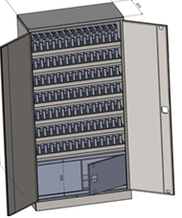

Мал. 1

2 ВИМОГИ ДО КОНСТРУКЦІЇ
2.1. Матеріал – листовий метал(товщиною не менше
0,8 мм)
2.2. Конструкція шафи повинна бути розбірно-збірною. В розібраному стані повинна бути компактною та зручною для транспортування різними видами транспорту, а збиратися без допомоги фахівців виробника (постачальника).
2.3. Металева шафа фарбується порошковою світло-сірою фарбою.
2.4. Полиці повинні бути з полімерними фігурними ложементами для встановлення пістолетів та місцем для встановлення двох магазинів до кожного пістолета.
2.5. В нижній частині шафи обладнується трейзер для зберігання патронів.
2.5.1. В середині трейзера для зберігання боєприпасів повинен бути висувний ящик та полиця.
2.5.1. На дверцятах трейзера повинен бути пломбіратор (поз. А), який запобігає відкриванню замка без зриву печатки.
2.5.2. Всередині пломбіратора повинен бути розташований замок, який замикає дверцята трейзера та унеможливлює доступ до патронів.
2.5.3. До кожної шафи разом з комплектом ключів до неї повинні бути два ключі до трейзера для зберігання патронів.
2.6. Всі полиці повинні регулюватися по висоті.
2.7. В місцях встановлення пістолетних рукояток повинні бути антиковзкі вставки.
2.8. Всі двері шафи та трейзера повинні зачинятися рівномірно та бути обладнанні ригельною системою замикання.
2.9. На дверцятах шафи повинен бути пломбіратора (поз. А), який запобігає відкриванню замка без зриву печатки.
2.10. Всередині пломбіратора повинен бути розташований замок, який замикає дверцята шафи та унеможливлює доступ до зброї. Крім того, до кожної шафи в комплекті повинно бути два ключі.
3 ВИМОГИ НАДІЙНОСТІ
3.1. Гарантійний термін експлуатації – не менше дванадцяти місяців від дня видачі виробу в експлуатацію.
3.2. Середній термін експлуатування виробу не менше семи років.

Додаткове пояснення до пунктів технічних вимог шафи для пістолетів
Щодо п. 2.4 – полиця з полімерними фігурними ложементами для встановлення пістолетів та місцем для встановлення двох магазинів до кожного пістолета:
- на горизонтальній полиці розміром 280 мм від задньої стіни шафи для зберігання 17 одиниць пістолетів, повинна бути виготовлена з полімерного матеріалу підставка з прорізами для упору рам пістолетів, що розміщена на відстані 105 мм від задньої стіни шафи та бути міцно (надійно) закріплена на полиці та має такі розміри:
- товщина 25 мм;
- висота 130 мм;
- в верхній частині підставки мають бути прямокутні прорізи (15 одиниць) висотою 25 мм, шириною 22 мм;
- відстані від стін шафи до початку прорізу та між прорізами повинні бути рівними.

Щодо п. 2.5, п. 2.5.1 – трейзер для зберігання патронів в середині якого повинен бути висувний ящик та полиця:
- висувний ящик повинен бути розміщений в нижній частині трейзера та бути висотою 250 мм на всю глибину та ширину відсіку трейзера;
- на відстані 100 мм над ящиком повинна бути висувна полиця всю глибину та ширину відсіку трейзера.
Технічні характеристики та вимоги | Кількість: 8 шт.
Технічні вимоги
до ставниць для зберігання зброї

1 ВИМОГИ ЩОДОПРИЗНАЧЕННЯ
Металева шафа призначена для зберігання 20 одиниць автоматів Калашникова із розрахунку 2 ряди по 10 одиниць у кожному. Загальний вид та основні розміри зображено на мал. 1. (Розміри (ш*гл*в): 1000х457х1970)
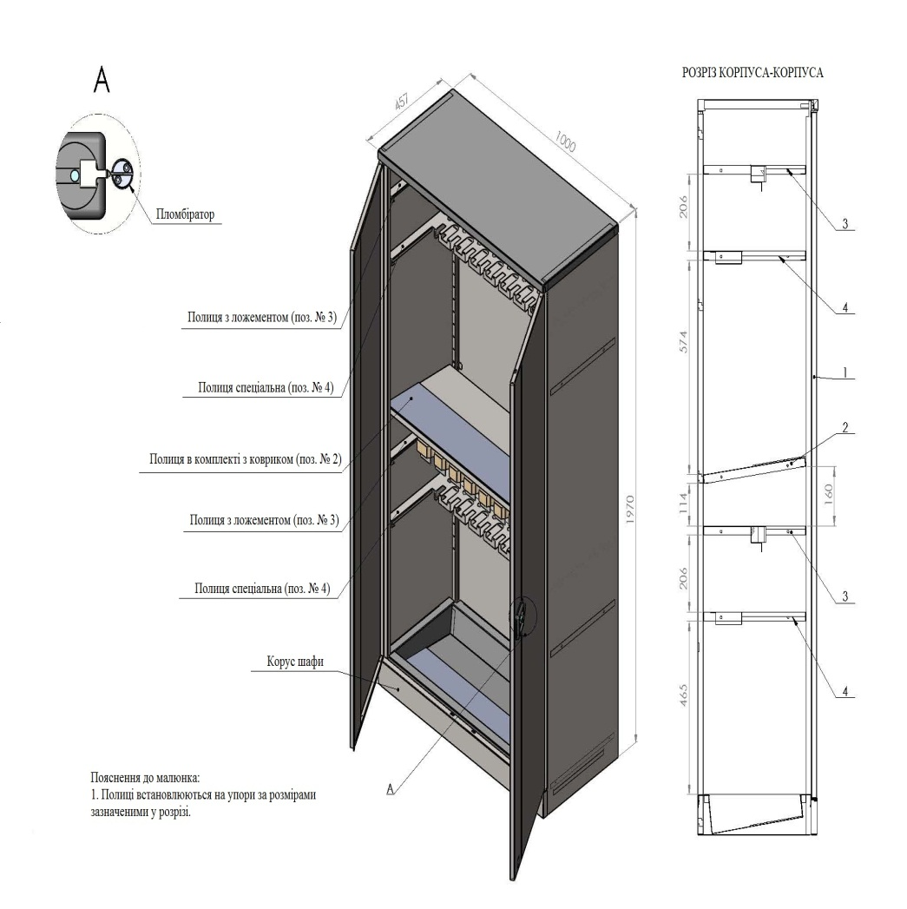
Мал. 1

2 ВИМОГИ ДО КОНСТРУКЦІЇ
2.1. Матеріал – листовий метал (товщиною не менше0,8 мм)
2.2. Конструкція шафи повинна бути розбірно-збірною. В розібраному стані повинна бути компактною та зручною для транспортування різними видами транспорту, а збиратися без допомоги фахівців виробника (постачальника).
2.3. Металева шафа фарбується порошковою світло-сірою фарбою.
2.4. Повинно бути дві полиці з полімерними фігурними ложементами для встановлення стволів зброї та місцем для складання магазинів, з розрахунку по чотири магазини на кожну одиницю зброї (поз. № 3).
2.5. Повинно бути дві полиці з індивідуальними місцями для встановлення багнет-ножів, пеналів з приладдям у зборі та мастильниць навпроти кожного автомату (поз. 4).
2.6. На полиці біля кожного автомату повинно бути місце для наклеювання ярличка із зазначенням виду і номера зброї, прізвища та ініціалів особи, за якою вона закріплена.
2.7. Полиці повинні регулюватися по висоті в залежності від модифікації автоматів (поз. № 2).
2.8. В місцях встановлення прикладів автоматів повинні бути антиковзкі вставки.
2.9. Двері шафи повинні зачинятися рівномірно та бути обладнанні ригельною системою замикання.
2.10. На дверцятах повинен бути пломбіратор (поз. А), який запобігає відкриванню замка без зриву печатки.
2.11. Всередині пломбіратора повинен бути розташований замок, який замикає дверцята шафи та унеможливлює доступ до зброї. Крім того, до кожної шафи в комплекті повинно бути два ключі.

3 ВИМОГИ НАДІЙНОСТІ
3.1. Гарантійний термін експлуатації – не менше дванадцяти місяців від дня видачі виробу в експлуатацію.
3.2. Середній термін експлуатування виробу не менше семи років.

Додаткове пояснення до технічних вимог для автоматів Калашникова
Щодо п. 2.4 та 2.6 – полиця з полімерними фігурними ложементами для встановлення стволів зброї та місцем для складання магазинів, на полиці біля кожного автомату повинно бути місце для наклеювання ярличка розміром не менше 50 мм довжиною та 20 мм висотою.
- полиця глибиною від задньої стінки 460 мм;
- відстань між полімерними фігурними ложементами (яких повинно бути десять) не менше 50 мм з кожної сторони (місця для наклеювання ярличків);
- загальна довжина фігурного ложемента 45 мм;
- загальна глибина фігурного ложемента 40 мм, який повинен бути наступним:
- від країв фігурного ложемента в бік його центру повинен бути виріз з косим заглибленням глибиною 15 мм від переднього краю полиці та довжиною 5 мм з кожного краю.
- по центру заглиблення фігурного ложемента повинно бути додаткове заглиблення в формі півкола діаметром 20 мм;

Щодо п. 2.5 – полиця з індивідуальними місцями для встановлення багнет-ножів, пеналів з приладдям у зборі та мастильниць напроти кожного автомату:
- вироблена з металевого листа «П»-образна полиця, що повернута закритою частиною до дверцят:
- глибина полиці від задньої стінки 260 мм;
- відстань (внутрішня) між верхньою та нижньою частинами полиці 25 мм;
- на полиці на рівних відстанях від боків полиці та між собою повинно бути 10 (десять) ячейко-місць з наступними прорізами:
- в верхній частині полиці проріз під мастильницю – прямокутний шириною 38 мм, довжиною 68 мм, який розміщується не ближче 3 м від переднього краю полиці;
- на відстані 15 мм в бік від прорізу для мастильниці повинен бути прямокутний (для встановлення в нього в вертикальному положенні багнет-ножа) проріз верхньої, нижньої та передньої частин полиці шириною 20 мм та глибиною 45 мм;
- на відстані 15 мм від прорізу для багнет-ножа в бік задньої стіни шафи у верхній частині полиці повинен бути отвір діаметром 19 мм для пеналу з приладдям у зборі.
Технічні характеристики та вимоги | Кількість: 1шт.
Технічні вимоги
до ставниці для зберігання зброї

1 ВИМОГИ ЩОДОПРИЗНАЧЕННЯ
Металева шафа призначена для зберігання 7,62 мм кулемета РПК – 6 од. та 7,62 мм кулемета ПК (ПКМ) – 4 од. Розміри (ш*гл*в): 1000х457х1970.

2 ВИМОГИ ДО КОНСТРУКЦІЇ
2.1.Матеріал –листовий метал(товщиною не менше0,8 мм)

2.2. Конструкція шафи повинна бути розбірно-збірною. В розібраному стані повинна бути компактною та зручною для транспортування різними видами транспорту, а збиратися без допомоги фахівців виробника (постачальника).
2.3. Металева шафа фарбується порошковою світло-сірою фарбою.
2.4. Повинно бути полиця з полімерними фігурними ложементами для встановлення стволів зброї та місцем для складання комплектуючих.
2.5. Повинно бути одна полиця з індивідуальними місцями для встановлення пеналів з приладдям у зборі та мастильниць навпроти кожного кулемета.
2.6. На полиці біля кожного кулемету повинно бути місце для наклеювання ярличка із зазначенням виду і номера зброї, прізвища та ініціалів особи, за якою вона закріплена.
2.7. Полиці повинні регулюватися по висоті в залежності від модифікації кулеметів.
2.8. В місцях встановлення прикладів повинні бути антиковзкі вставки.
2.9. Двері шафи повинні зачинятися рівномірно та бути обладнанні ригельною системою замикання.
2.10. На дверцятах повинен бути пломбіратор, який запобігає відкриванню замка без зриву печатки.
2.11. Всередині пломбіратора повинен бути розташований замок, який замикає дверцята шафи та унеможливлює доступ до зброї. Крім того, до кожної шафи в комплекті повинно бути два ключі.

3 ВИМОГИ НАДІЙНОСТІ
3.1. Гарантійний термін експлуатації – не менше дванадцяти місяців від дня видачі виробу в експлуатацію.
3.2. Середній термін експлуатування виробу не менше семи років.
Технічні характеристики та вимоги | Кількість: 10 шт.
Модель: ШБС-16/4 (або еквівалент);
Ширина (мм): 460;
Глибина (мм): 340;
Висота (мм): 1650;
Товщина металу корпусу, мм: 1.2;
Товщина металу двері, мм: 1.2;
Тип замка (механіка, електроніка, інше): ключ;
Колір виробу: сірий;

Прямокутна металева конструкція, призначена для зберігання документації. Стики зварюються з метою запобігання попадання вологи і пилу всерединушафи. Конструкція виготовляється з металу оптимальної товщини, здатної витримувати сильні навантаження без пошкодження. Пластикові підп'ятники зменшують створюваний шафою тиск на підлогу. У конструкції встановлені замки з прихованим ригелем, що ускладнює процедуру злому шафи.
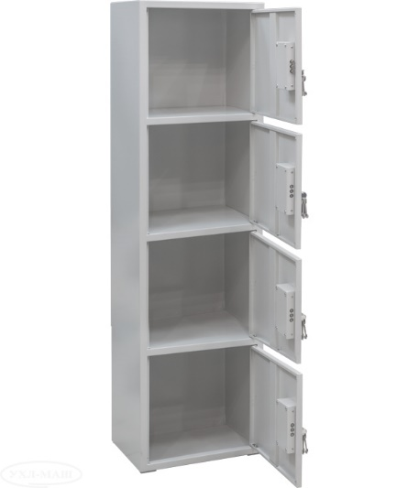
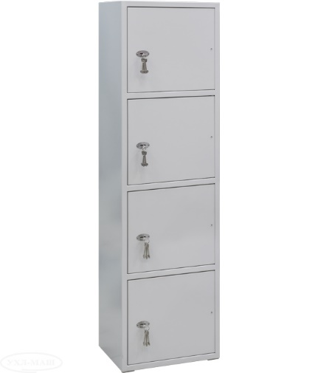
Дверцята конструкції закриваються за допомогою механічного замка. Розподіл на осередки дозволяє декільком співробітникам користуватися однією шафою. Поверхні конструкції покриті порошково-полімерною фарбою, що підвищує стійкість до корозії.
Технічні характеристики та вимоги | Кількість: 15 шт.
Модель: ШКГ-10 УС (або еквівалент);
Ширина (мм): 1000;
Глибина (мм): 465;
Висота (мм): 1970;
Товщина металу корпусу, мм: 1.2;
Товщина металу двері, мм: 1.2;
Кількість полиць (шт.): 4;
Колір виробу: сірий

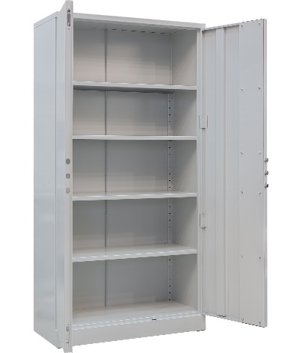
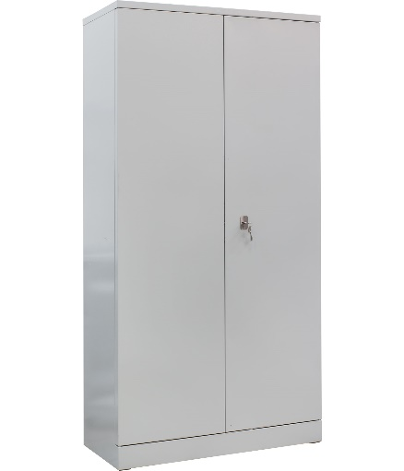
Офісна шафа має зварну конструкцію, що підвищує надійність виробу. Для її виробництва використовується сталь товщиною 1,2 мм. Завдяки цьому шафа витримує помірні навантаження і менше схильна до зносу. Металеві поверхні проходять спеціальну обробку і фарбуються порошковою фарбою. Це захищає виріб від корозії, викликаної вологою чи контактом з рідинами. Для більшої надійності верхня полиця жорстко приварена до каркаса. Решта полиць регулюються з кроком 50 мм. При необхідності шафу можна комплектувати додатковою полицею.Шафа оснащена механічним замком. Ригельна система забезпечує трирівневе замикання дверей, значно підвищуючи стійкість до злому. Шафа замикається надійним сейфовим замком KABA MAUER німецького виробництва. Міцні двері посилені ребром жорсткості, завдяки чому менше схильні до деформації. На одній з дверей передбачені фіксатори, що дозволяють блокувати положення дверей. По контуру їх рами закріплені силіконові амортизатори. Вони знижують рівень шуму при закритті, щоб не заважати роботі персоналу.

